МБОУ Кара-Чыраанской СОШ
Сут-Хольского района
Республики Тыва
Ондар Светланы Сапыянаковны

Личный профессиональный рост
№ | Профессиональный рост | год
1 | Назначена учителем начальных классов Суг-Аксынской средней школы | 1972 г.
2 | Окончила Кызылский Государственный педагогический институт | 1976 г.
3 | Назначена учителем математики этой же школы | 1976 г.
4 | Назначена учителем математики Ийменской средней школы | 1978 г.
5 | Методист Сут-Хольского районо. | 1984 г.
6 | Назначена учителем математики Кара-Чыраанской СОШ | 1985 г.
7 | Назначена учителем математики Хор-Тайгинской СОШ. | 1987 г.
8 | Назначена директором Кара-Чыраанской СОШ | 1994 г.
9 | Присвоена II категория учителя математики и физики | 1994г
10 | Присвоена I квалификационная категория учителя математики | 1997 г.
11 | Назначена учителем математики этой же школы | 1997 г.
12 | Подтверждена I квалификационная категория | 2008 г.

Портфолио учителя математики
Ондар Светланы Сапыянаковны

Министерство образования и науки Республики Тыва
Сут-Хольского района
МБОУ Кара-Чыраанская СОШ

Портфолио учителя математики Ондар Светланы Сапыянаковны

с. Кара-Чыраа
2012 – 2013 учебный год

Оглавление:
Раздел 1: «Официальные документы»
Раздел 2: Данные о повышении квалификации и профессиональной подготовке
Раздел 3: Работа учителя по обобщению и распространению собственного педагогического опыта
Раздел 4: Участие в муниципальных, региональных и всероссийских конкурсах
Раздел 5: Использование современных образовательных технологий, в том числе информационно-коммуникационных, в процессе обучения предмету и в воспитательной работе.
Раздел 6: Показ позитивной динамики достижений обучающихся за последние пять лет.
Раздел 7: Личный перспективный план по самообразованию на 2012 – 2013 учебный год
Раздел 8: Приложение.

Карточка учёта

ФИО: Ондар Светлана Сапыянаковна
Год рождения: 12 апреля 1953 год
Место рождения: с.Сут-Холь Сут-Хольского района
Национальность: тувинка
Сведения об образовании: высшее
Что окончила и когда:
Кызылский государственный педагогический институт, 1976г
Специальность по образованию: учитель математики средней школы
Какие предметы преподаёт: алгебра и геометрия.
Класс: 8 класс
Общая учебная нагрузка: 5 часов
Педагогический стаж: 40 год
В том числе в данной школе: 18 год
Занимаемая должность: учитель математики
Общественно-педагогическая деятельность: Член Совета школы.
Аттестация (год, разряд): I категория, 2003год, 2008 год
Курсы повышения квалификации: 2009 год, 2011 год, 2012 год.
Адрес, телефон: с. Кара-Чыраа, Сут-Хольский район, ул.Арат, 17-2
телефон 8 923 381 6680
Личная подпись учителя:

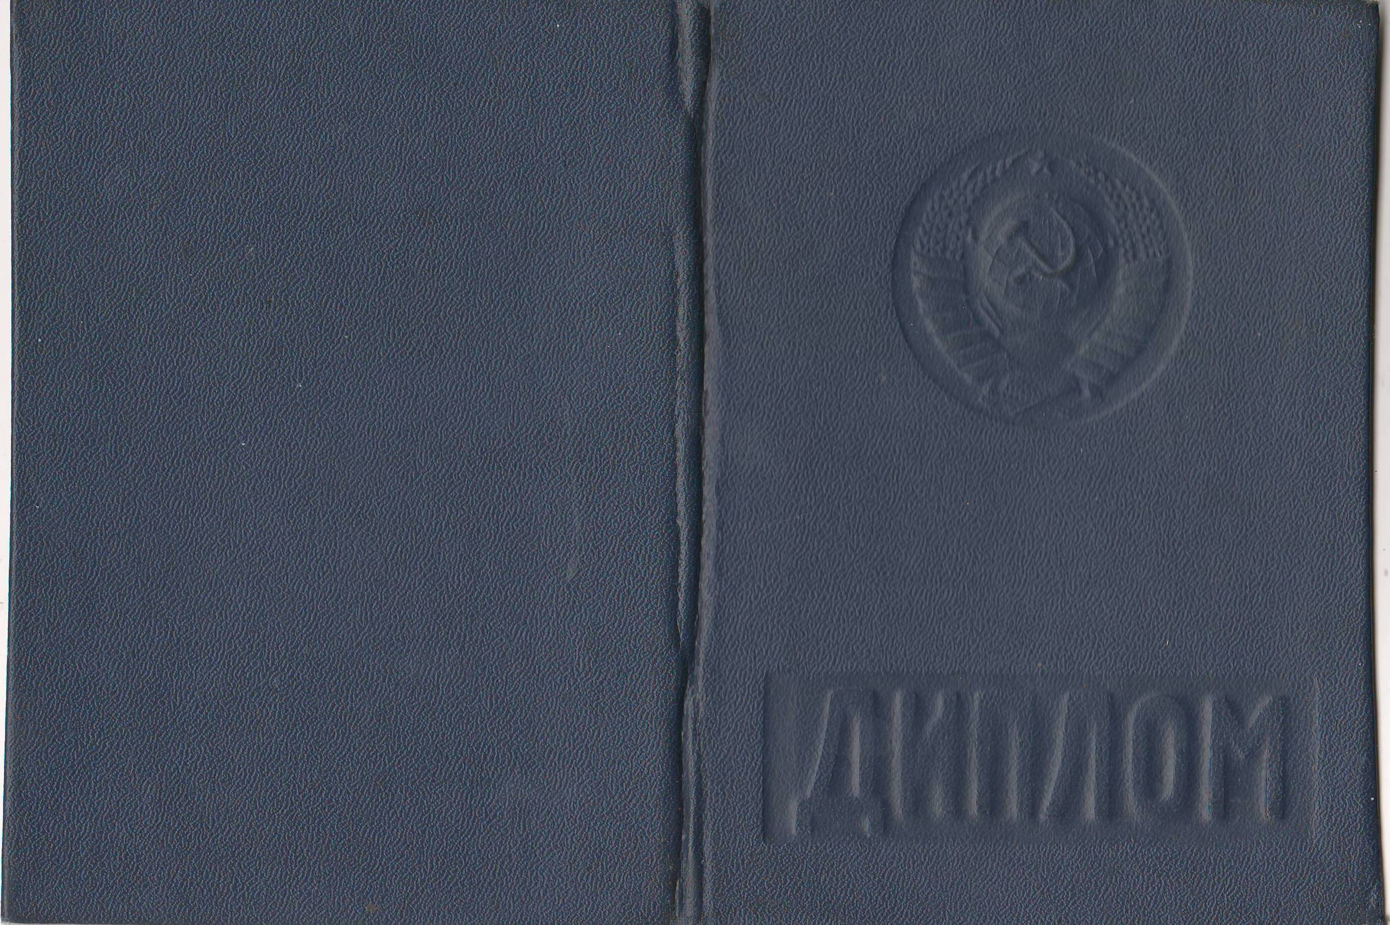

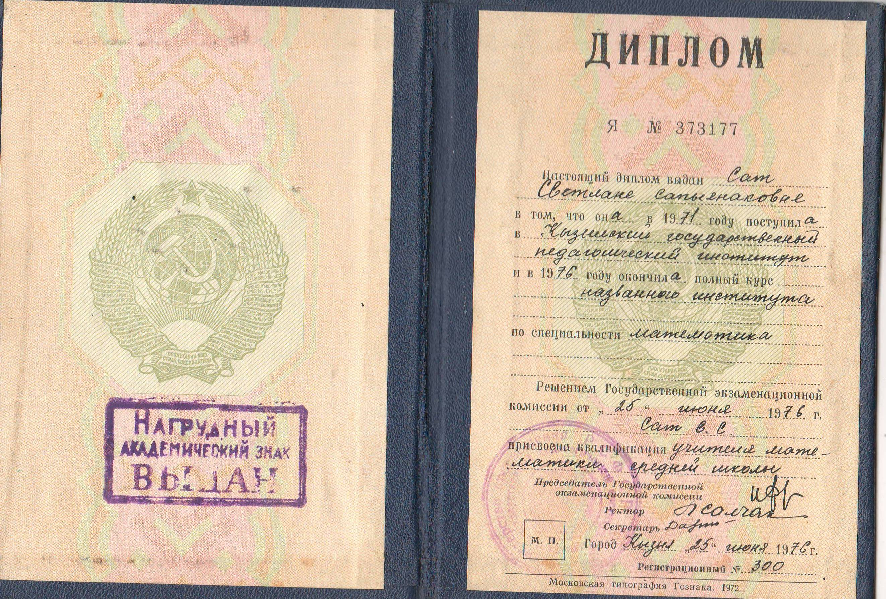

Награды, поощрения

№ | Название документа | Содержание | Кем выдан | Когда выдан
1 | благодарность | За активное участие в профилактике правонарушений и безнадзорности среди несовершеннолетних. | ОВД по Сут-Хольскому кожууну | 28.01.2010г
2 | грамота | За активное участие в общественной жизни школы | Профком МОУ Кара-Чыраанской СОШ. | 05.10.2010г
3 | грамота | За подготовку к олимпиадам и конкурсу учащихся | Администрация МОУ Кара-Чыраанской СОШ. | 04.10.2011г.
4 | грамота | За активное участие в фестивале «Тыва – бистин оргээвис» | Профком школы. | 12.03.2011г.
5 | благодарность | За активное участие в профилактике правонарушений и безнадзорности среди несовершеннолетних в честь закрытия «Года учителя» | ОВД по Сут-Хольскому кожууну | 11.02.2011г.
6 | благодарность | За спонсорскую помощь при награждении соревновании по шахматам к «Шагаа 2012» | Администрации сумона Кара-Чыраа | 20.02.2012г.
7 | благодарственное письмо | Благодарственное письмо от родителей 9 класса | Родители выпускников | 19.06.2012г
8 | Почетная грамота | За многолетний, плодотворный и добросовестный труд в деле воспитания и обучения детей нашего сумона в честь дня «Учителя» | Председатель администрации сумона Кара-Чыраа | 05.12.2012г
9 | благодарственное письмо | За внесенный вклад воспитании подрастающего поколения, за понимание важности проблем учащихся и молодежи и использование всех возможностей в их решения | Начальник управления образования. | 05.10.2012г
10 | грамота | За подготовку победителя республиканского конкурса: «Моя малая Родина: природа, культура и этнос» | Министр образования и науки РТ | 14.12.2012г

Раздел 2. Данные о повышении квалификации и профессиональной подготовке.

Систематичность повышения квалификации

№ | Название курсов повышения квалификации | Количество часов аудиторных занятий и в каком учреждении | сроки | вид получен. документа
1 | Итоговая аттестация учащихся 11 класса по математике | 72 часов | С 26 по 31 января 2009г. | Удостоверение  №314.
2 | Итоговая аттестация учащихся в 11 класса по математике. | 20 часов | С 21 по 23 апрель 2009г. | Сертификат
3 | Базовый уровень ИКТ – компонентности современного учителя | 12 часов | 26 сентября 2012г | Сертификат № 316
4 | Выявление и профилактика тревожного поведения учащихся в образовательных учреждения. | 48 часов. | С 17 по 18 мая 2011г | Сертификат  № 0342
5 | Здоровьесберегающие технологии обучения и воспитания в образовательном учреждении | 12 часов | 03 октября 2012 | Сертификат  № 060177
6 | Особенности преподавания математики в основной школе в условиях ведения ФГОС | 72 часов | С 08 по 13 октября 2012г | Удостоверение  № 1756
7 | Разработка материалов для компьютерного тестирования и их применение в процессе обучения | 72 часов | С 22 по 27 октября 2012 г. | Удостоверение  № 2169
8 | Преподавание математики в школе в условиях введения ФГОС | 72 часов | С 05 по 10 ноября 2012г. | Удостоверение  № 2551
9 | Оформление статей методических материалов и портфолио | 12 часов | 12 декабря 2012г | Сертификат № 990
 | Всего: | 392 часов.

Раздел 3. Работа учителя по обобщению и распространению собственного педагогического опыта.

1 |  | Наличие собственной системы методических разработок.
№ |  | Название работы | Тема |  |  |  |  | Дата написания
1 |  | Геометрия, 11 класс | «Сфера и шар» |  |  |  |  | 27.03. 2009г.  КМО учителей математики
2 |  | Математика, 4 класс | Урок – эксперт |  |  |  |  | Май, 2009г.  ШМО учителей нач.классов и математики
3 |  | Алгебра, 9 класс | «Формула суммы n-первых членов арифметической прогрессии» |  |  |  |  | 15.02. 2010г  ШМО учителей математики.
4 |  | Математика, 6 класс | «Свойства действий с рациональными числами» |  |  |  |  | 24.04. 2011г.  ШМО учителей математики.
5 |  | Геометрия, 7 класс | «О треугольнике» |  |  |  |  | 04.05.2012г  ШМО учителей математики
6 |  | Геометрия, 8 класс | «Площадь прямоугольника» |  |  |  |  | Ноябрь, 2012 ШМО учителей математики
2 | Наличие публикаций по проблемам обучения, развития, воспитания
3. Участие в проведении мастер-классов, круглых столов, стажировок

№ | Форма представления опыта |  |  | Тема |  |  | Уровень (школьный, муниципальный, региональный).
1 | Доклад (2009г) |  |  | Алгоритмы при решении уравнений и неравенств на уроках алгебры |  |  | КМО учителей математики
2 | Семинар (2010 г.) |  |  | Математические игры как средство повышения эффективности в математике. |  |  | КМО учителей математики
3 | Семинар (2011 г.) |  |  | «Личностно – ориентированный подход в обучении и воспитании школьников» |  |  | Педсовет школы
4 | Семинар (2011 г.) |  |  | Решение примеров ЕГЭ часть II |  |  | КМО учителей математики
5 | Семинар (2011 г.) |  |  | Групповая работа в учебно – воспитательном процессе |  |  | Педсовет школы
6 | Семинар (2012 г.) |  |  | «Метод координат в пространстве» |  |  | КМО учителей математики
11 | Мастер класс (2012г.) |  |  | «Аваларны алдын хун дээр»  Работа с родителями. |  |  | школьный
15 | Доклад (ноябрь 2012 г.) для родителей общешкольного собрания. |  |  | «Уругну тура сорукка кижизидери» |  |  | Собрание для родителей МБОУ Кара-Чыраанская СОШ.
4 | Разработка и реализация авторских концепций, программ, проектов.
№ | Вид творческой работы |  |  | Тема (направление, идея…)
1 | Программа объединения дополнительного образования |  |  | «Юный следопыт»
5 | Участие в инновационной деятельности
№ | Форма участия |  |  | Содержание работы | Результативность работы
1 | Доклад |  |  | «Групповая работа в учебно- воспитательном процессе» | Оптимально

Раздел 4: Участие в муниципальных, региональных и всероссийских профессиональных конкурсах.
№ | Наименование конкурса | Cроки | Результат
1 | Участие в профессиональных конкурсах в образовательном учреждении
 | «Учитель года-2012».  Открытые классные часы к 70-летию кожууна. Тема «Торээн черим—ак-кок Сут-Хол». | Январь-февраль  Сентябрь, 2011г. | Номинация «За высокий профессионализм».
2 | Участие в муниципальных профессиональных конкурсах.
3 | Участие в региональных профессиональных конкурсах
 | Республиканский фестиваль педагогических идей «От идеи до воплощения»  Республиканский конкурс «Мое электронное учебное пособие»  Республиканский фестиваль «IT - уроков» | Февраль, 2012г  Май, 2012г  Ноябрь, 2012г | Сертификат № 36  Сертификат № 253  Сертификат № 403
4 | Участие во всероссийских профессиональных конкурсах
 | II Всероссийские олимпиады  Дистанционные Всероссийские олимпиады | Март, 2012г  Январь 2013г | Благодарность  Справка
5 | Участие в международных конференциях, конкурсах, проектах

Раздел 5: Использование современных образовательных технологий, в том числе информационно-коммуникационных, в процессе обучения предмету и в воспитательной работе.

№ | Название используемой технологии | Уровень использования | Обоснование применения | Имеющийся или прогнозируемый результат
1 | Проблемное обучение | Апробация в экспериментальном режиме | - развитие интеллектуальных способностей, широты восприятия, чрезвычайной любознательности;  - развитие настойчивости, умение сосредотачивать силы для преодоления возникающих трудностей;  - формирование высокой мотивации к поисковой деятельности через включение детей в регулярную поисковую деятельность. | - снизился процент неуспеваемости;  - благодаря дифференцированным заданиям повысилась успеваемость учащихся.
2 | Коллективная система обучения | Развитие чувства коллективизма, ответственности за полученные знания и практическое применение знаний | Применение технологии работы по парам, по группам, создание условий для частично- поисковой, проблемной ситуации при решении учебных заданий. | Создание обстановки сотворчества, сотрудничества с учащимися.
3 | Исследовательская деятельность | На уровне отдельных элементов | - ориентирование на применение учащимися целого ряда способов действия. Средств и приёмов не в стандартной форме, а в ситуациях, по форме и содержанию приближенных к реальным;  - способствует  повышению  познавательного интереса учащихся;  - способствует формированию разных способов учебного сотрудничества; | - Дети учатся сравнивать, классифицировать, группировать, делать выводы, выяснять закономерности, находить рациональные решения.  - У учащихся  формируется умение общаться, слушать и слышать другого человека, уважать чужую точку зрения, доказывать своё  мнение.
4 | Здоровьесберегаю-щие технологии | Системное использование | - способствуют сохранению и укреплению здоровья учащихся, предупреждают переутомление;  - воспитывает бережное отношение к своему здоровью, потребность в здоровом образе жизни;  - формирует знания учащихся в области здоровья; | - снятие зрительного и умственного напряжения;  - укрепление здоровья учащихся, снижение количества пропусков по болезни;

Раздел 6: Показ позитивной динамики достижений обучающихся за последние четыре года.

6.1. Динамика учебных достижений обучающихся за последние три года

№ | Направления педагогического анализа
1 | Анализ результативности образовательного процесса в аспекте показа динамики учебных достижений обучающихся за последние четыре года (соответствие знаний, умений учащихся), качество обученности (количество детей, обучающихся по предмету на «4» и «5»).
Годы обучения |  |  | Количество учащихся |  | Отличники | Ударники |  | Качество знаний |  | успеваемость
2008-2009
2009 - 2010
2010 – 2011
2011-2012
Мониторинг результативности обучения учащихся по математике в 2008-2009, 2009-2010, 2010-2011и 2011-2012 учебные годы
ЕРМКО (средние баллы), результаты из г. Кызыла.
Всего | 2008-2009 гг
Всего | «5» | «4» |  | «3» |  | «2» |  | Средний балл | УО |  |  | КЗ
25 | - | 10 |  | 11 |  | 4 |  | 3,2 | 84 |  |  | 40
2009-2010гг
30 | 1 | 1 |  | 15 |  | 2 |  | 3,3 | 92,31 |  |  | 41,11
2010 – 2011гг
14 | 3 | 3 | 6 |  | 2 |  | 3,5 |  |  | 86 | 43
2011 – 2012гг
13 | 1 | 5 | 7 |  | - |  | 3,54 |  |  | 100 | 46

Анализ качества знаний (в процентном отношении) по основным предметам за последние три года
предмет |  |  |  | 2009 – 2010 уч.год |  |  | 2010 – 2011 уч.год |  | 2011 – 2012 уч.год (I чет)
Математика |  |  |  | 52,3% |  |  | 84,4% |  | 67%
2.Педагогический анализ участия детей в олимпиадах и конкурсах
Ондар Кан-Демир 11 класс, в муниципальном уровне 3 место, 2009 год, олимпиада по математике

Жуков Субедей 6 класс, в муниципальном уровне 2 место,2009 год, развивающая олимпиаде по математике

Монгуш Аржаана, 7 класс, в муниципальном уровне «За наличие авторской позиции»,2012 год, проект

Куулар Адыгжы 8 класс, в региональном уровне 2 место, 2012 год, конкурс

Куулар Адыгжы 8 класс, в муниципальном уровне номинация, 2012 год, НПК.

Монгуш Аржаана 8 класс, в муниципальном уровне, 2 место, 2012 год, НПК

Монгуш Саян 9 класс, в региональном уровне, 2 место, 2012 год, НПК

6.2. Результат внеурочной деятельности по преподаваемым предметам

№ | Направление описания
1 | Описание системы внеурочной деятельности по предмету (показ её компонентов, содержания, используемых технологий)
Учащиеся приняли активное участие:
Кара-Сал Олча, 7 класс

2 | Описание результативности системы внеурочной деятельности по предмету в аспектах личных достижений учащихся
 | Помощь в организации предметной недели; проведение школьных олимпиад;

Раздел 7: Личный перспективный план по самообразованию на 2012 – 2013 учебный год

Сроки подведения итогов о теме самообразования: май 2013 года
Форма и место подведения итогов: выступление на заседании МО учителей математики.

Задачи и направления, необходимые для решения учебных и воспитательных задач | Способы достижений | Анализ результатов
Планирование работы с одарёнными учащимися на новый учебный год | Изучение литературы, составление плана работы.
Планирование работы со слабоуспевающими учащимися на новый учебный год. | Знакомство с новой литературой, составление плана работы.
Подбор и изучение литературы по теме самообразования. | Работа с личной библиотекой, периодическими изданиями по предмету, посещение школьной библиотеки, методического кабинета.
Изучение инновационных технологий, знакомство с опытом учителей-новаторов. | Знакомство с литературой по предмету.
Посещение уроков учителей, применяющих новые технологии обучения | Обмен опытом по проблеме.
Подготовка и проведение олимпиад по основным предметам среди учащихся 5 – 11 классов. | В течение года
Участие в заседаниях КМО, семинарах школ района | В течение года
Работа по оснащению кабинета | Оформление стендов

Тема самообразования:
Использование дидактических игр на уроках математики.
Практический выход:

№ | Форма работы | Тема | сроки
1 | Открытый урок по математике | «Свойства действий с рациональными числами», 6 класс | Апрель, 2011г.
2 | Взаимопосещение уроков | В соответствии с темой самообразования. | В течение года
3 | Выступление в ШМО учителей математ | Актуальные проблемы методики преподавания математики в школе. | февраль, 2011
4 | Выступление на КМО | Использование дидактических игр на уроках математики. | Декабрь, 2011г.

Литература для изучения по данной теме:

№ | Название статьи, книги | источник | применение
1
2
3
4 | Задания по выбору учащихся и некоторые приёмы их составления. | н/ш №11,1999 г. | Обмен опытом
5
6
7
8
9
10 | Изучение индивидуальных особенностей школьников. | н/ш №5, 1993 г. | диагностика
11
12 | Организация дифференцированного подхода в процессе усвоения знаний школьников. | н/ш №5, 2004 г.

Достижения
и
благодарности
моих учеников

